**NHÓM 08 – XÂY DỰNG ỨNG DỤNG SMART CONTACT**

ĐẶC TẢ YÊU CẦU ỨNG DỤNG

# GIỚI THIỆU CHUNG

## Mục đích

Với sự phát triển về công nghệ như hiện nay (công nghệ 4.0) ngoài việc giữ liên lạc với mọi người thông qua số điện thoại di động, việc sử dụng các mạng xã hội như một công cụ giúp mọi người có thể giải trí và liên lạc với nhau ở khắp mọi nơi.

## Phạm vi

Xây dựng một ứng dụng giúp mọi người có thể giữ liên lạc thông qua số điện thoại và các mạng xã hội.

* **Mạng xã hội sử dụng**
  + Facebook
  + Twitter
  + Zalo
  + Instagram
  + Một số mạng xã hội khác: Tumblr, Youtube, Lotus, …
* **Nhu cầu sử dụng:** Hàng ngày
* **Thiết bị sử dụng:** Hầu hết mọi người đều sử dụng trên smartphone

# MÔ TẢ TỔNG QUAN ỨNG DỤNG

Ứng dụng giúp mọi người có thể giữ liên lạc thông qua số điện thoại và các mạng xã hội.

* **Xác định tác nhân:** Người sử dụng
* **Các chức năng của ứng dụng bao gồm:**
  + Thêm liên hệ
  + Xem liên hệ
  + Sửa liên hệ
  + Xóa liên hệ
  + Chia sẻ liên hệ
  + Gọi điện
  + Nhắn tin
  + Truy cập các liên kết mạng xã hội
  + Thêm liên hệ yêu thích
  + Xóa liên hệ yêu thích
* **Biểu đồ phân cấp chức năng (BFD) của ứng dụng Smart Contact**
* **Biểu đồ khung cảnh**

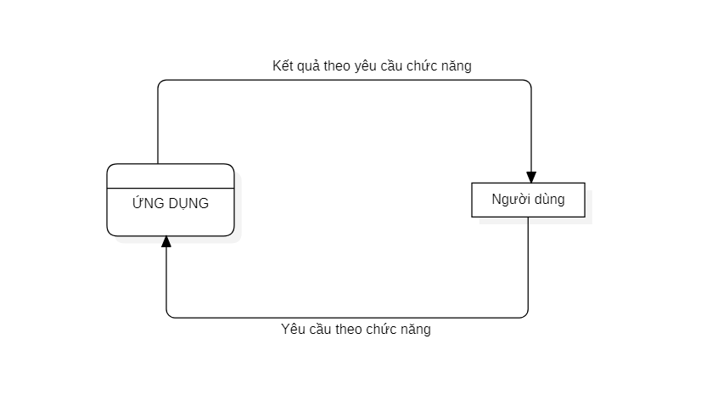

* **DFD mức đỉnh**

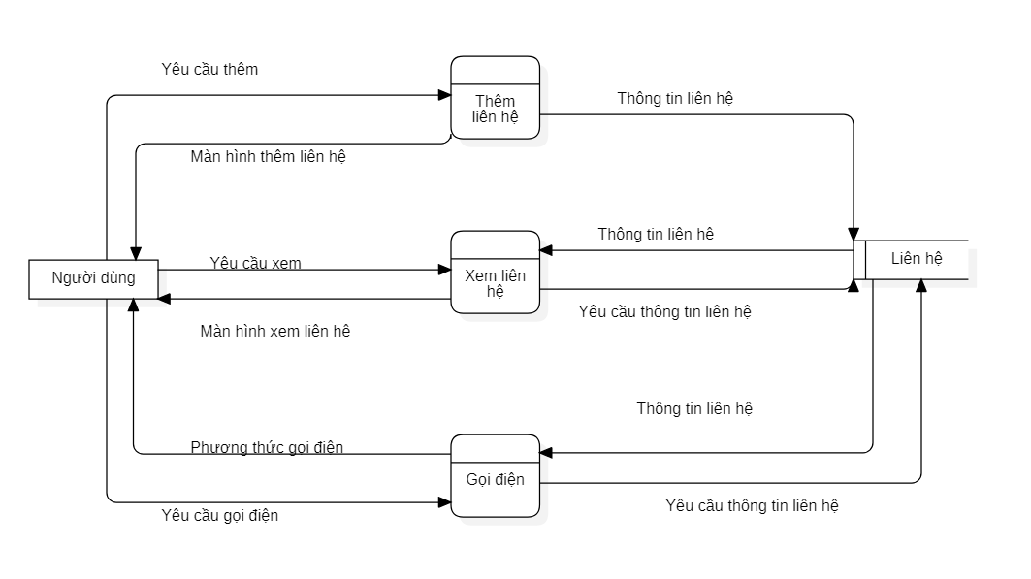

* **DFD dưới mức đỉnh chức năng: Xem chi tiết liên hệ**

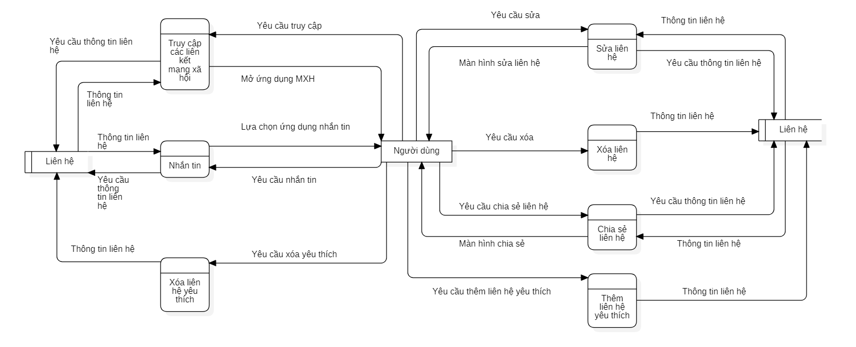

# ĐẶC TẢ YÊU CẦU CHỨC NĂNG

* **Mô tả - phân tích chức năng**
  + **Chức năng thêm liên hệ**

Người dùng có thể chọn thêm liên hệ thủ công (Biểu tượng dấu ***+***) hoặc chọn quét liên hệ (Biểu tượng máy scan 🖨) thông qua mã chia sẻ của liên hệ đó.

* + - Nếu chọn thêm thủ công người dùng sẽ được yêu cầu nhập thông tin liên hệ.
    - Nếu chọn quét mã liên hệ, sau khi quét thành công ứng dụng sẽ tự động điền các thông tin quét được để cho người dùng xem.

Sau khi có thông tin lên hệ, người dùng bấm *Lưu thông tin* để thêm liên hệ vào danh sách.

* + **Chức năng xem liên hệ**

Người dùng bấm vào liên hệ cần xem ở tab *Mọi người* hoặc tab *Yêu thích* để xem thông tin chi tiết của liên hệ đó, bao gồm các thông tin cá nhân và các thông tin mạng xã hội.

* + **Chức năng sửa liên hệ**

Người dùng bấm vào một liên hệ, sau đó chọn chức năng *SỬA* ở phía bên trên màn hình để thực hiện cập nhật thông tin của liên hệ.

* + **Chức năng xóa liên hệ**

Người dùng bấm vào một liên hệ, sau đó chọn chức năng *XÓA BỎ LIÊN HỆ* ở phía dưới cùng của màn hình để thực hiện xóa liên hệ.

* + **Chức năng chia sẻ liên hệ**

Người dùng bấm vào một liên hệ, sau đó chọn chức năng *CHIA SẺ* ở phía bên trên màn hình để thực hiện chia sẻ thông tin của liên hệ đó.

* + **Chức năng gọi điện**

Tại giao diện màn hình chính hoặc khi người dùng xem liên hệ, người dùng bấm vào biểu tượng **📞** để thực hiện gọi điện tới số di động mà liên hệ có, ở đây ứng dụng sẽ cho phép người dùng chọn lựa ứng dụng gọi điện có thể thực hiện cuộc gọi ở trên thiết bị.

* + **Chức năng nhắn tin**

Tại màn hình khi người dùng xem liên hệ, người dùng bấm vào biểu tượng ✉ để thực hiện nhắn tin tới số di động mà liên hệ có, ở đây ứng dụng sẽ cho phép người dùng chọn lựa ứng dụng nhắn tin có thể thực hiện nhắn tin ở trên thiết bị.

* + **Chức năng truy cập các liên kết mạng xã hội**

Tại màn hình xem liên hệ, người dùng bấm vào liên kết xã hội muốn truy cập để ứng dụng thực hiện. Ứng dụng sẽ thực hiện mở ứng dụng do người dùng chọn nếu có thể hoặc truy cập bằng liên kết trên trình duyệt.

* + **Chức năng thêm liên hệ yêu thích**

Tại màn hình xem liên hệ, người dùng bấm vào biểu tượng ⭐màu xám để thực hiện thêm vào yêu thích.

* + **Chức năng xóa liên hệ yêu thích**

Tại màn hình xem liên hệ, người dùng bấm vào biểu tượng **⭐** màu vàng để thực hiện xóa liên hệ khỏi danh sách yêu thích.